1. **Maladie de carence immunitaire :**  (8pts)
2. L’allèle de la maladie est récessif.

Les enfants II-3 et II-4 atteints ont des parents sains (I-1 et I-2). Ceci montre que l’allèle de la maladie est porté par au moins l’un des parents qui ne l’expriment pas phénotypiquement alors l’allèle se trouve à l’état masqué chez eux, par suite il est récessif par rapport à l’allèle normal.

Symboles : Allèle N dominant normal ; m : allèle muté récessif. **(1/2)**

1. **- Si le gène est porté par la partie propre à Y** :

1er argument : il n’y aurait pas dû avoir de filles atteintes car elles n'ont pas de gonosome

Y. Or ce n’est pas le cas (la fille II-4 est atteinte).

2ème argument : chaque garçon atteint doit obligatoirement avoir un père atteint car le garçon hérite son gonosome Y de son père. Or ce n’est pas le cas puisque le père I-1 du garçon atteint II-3 est sain.

Le gène ne peut donc pas être porté par la partie propre à Y. **(1/2)**

- **Si le gène était porté par la partie propre au chromosome X**:

La fille II-4 malade serait de génotype Xm//Xm, elle aurait donc hérité un Xm de son père I-1 qui serait de génotype : Xm//Y et par la suite malade ; ce qui n’est pas le cas.

Le gène n’est donc pas porté par la partie propre à X. **(1/2)**

- **Si le gène de cette maladie est localisé sur la partie homologue à X et à Y**:

Le garçon II-3 serait de génotype Xm//Ym, et sa soeur II-4 serait de génotype Xm//Xm. Le garçon ayant hérité Ym de son père et la fille ayant hérité Xm de son père, alors le père serait de génotype Xm//Ym et par conséquent il serait phénotypiquement atteint ; ce qui n’est pas le cas.

Le gène n’est donc pas porté par la partie commune à X et Y. **(1/2)**

Donc la transmission de cette maladie s’effectue suivant un mode autosomal.

1. I-1 : N//m II-3 : m//m **(1/2)**
2. Détermination du risque pour le fœtus III-2 d’être atteint :

* Pour que cet enfant à naître soit malade, il faudrait que ces deux parents soient hétérozygotes N//m (on sait qu’ils sont sains)
* Possibilité pour que la mère II-2 soit hétérozygote = 2/3 puisque ses 2 parents sont hétérozygotes car elle a un frère (III3) malade.
* Le père II-1 n’appartient pas à cette lignée familiale, on ne lui connait aucun antécédent familial : possibilité d’être hétérozygote est celle de la population mondiale : 1/200
* Possibilité pour que les 2 parents soient hétérozygotes : 2/3 x 1/200 = 1/300
* Risque pour l’enfant à naître d’être malade (génotype m//m) : 2/3 x 1/200 x 1/4= 1/1200 **(1/2)**

1. Cette étude exclut la mesure de la concentration d’IL2 car l’agent pathogène X est extracellulaire c’est-à-dire déclenchera une réponse immunitaire à médiation humorale qui consiste en une production d’anticorps par les lymphocytes B spécifiques activés par les TH par l’intermédiaire de la sécrétion d’une interleukine IL4. L’IL2 produite par le TH déclenchera une réponse immunitaire à médiation cellulaire dont les agents sont les TC non impliqués dans la réponse immunitaire contre des agents extracellulaires. **(1)**
2. Les résultats obtenus montrent que la concentration de l’IL4 est de 25ng/L en moyenne chez les individus sains (I-1 et II-1), valeur très proche de celle obtenue chez les individus malades (II-3 et II-4), ce qui montre que l’immunodéficience n’est pas due à l’absence de l’interleukine 4. Ce résultat permet de rejeter l’hypothèse 1. **(1)**
3. Dans le milieu 1 correspondant à l’individu I-1, sain, on retrouve la radioactivité dans le milieu ainsi que sur la membrane des cellules B avec une agglutination. Ceci montre que l'IL-4 radioactive produite s'est fixée aux récepteurs à la surface des cellules B et les a activés pour produire des anticorps. Les Ac produits vont neutraliser l’agent X d’où la présence d’une agglutination.

Dans le milieu 2 correspondant à l’individu II-3, malade, on retrouve la radioactivité dans le milieu mais non pas sur la membrane des cellules B avec absence d’agglutination. Ceci montre que l'IL-4 radioactive produite ne s'est pas fixée aux récepteurs à la surface des cellules B, d’où l’absence de production d’anticorps et l’absence d’agglutination. **(1 ½)**

1. Le document 4 montre une mutation par substitution au niveau du gène de l’individu malade en position 15 (T remplace A) d’où une modification du nucléotide en position 13 – 15 (ACT à la place d’ACA). La transcription de ce codon tombe sur un codon stop UGA qui donnera une protéine tronquée et non fonctionnelle. La maladie est donc due à une mutation dans le gène codant pour le récepteur de l’IL-4, empêchant son fonctionnement. Ce qui valide l’hypothèse 2 non choisie dans le numéro 6. **(1 ½)**
2. **Syndrome de Patau:** (5pts)
3. Hypothèse : **(1/2)**

* L’excès du matériel génétique pourrait être dû à une translocation non équilibrée au niveau du chromosome 13.
* L’excès du matériel génétique pourrait être dû à une trisomie 13 (liée ou libre).
* L’excès du matériel génétique pourrait être dû à une mutation (duplication d’un fragment du chromosome 13).

1. Le document 1 montre que l’individu normal et le fœtus présentent deux sondes A fluorescentes correspondant à deux chromosomes 10. Le fœtus présente trois sondes B fluorescentes qui correspondent au chromosome 13, contrairement à l’individu normal où l’on observe deux sondes B. De plus, l’une des sondes B est collée contre une sonde A. Or le syndrome de Patau est causé par un excès de matériel génétique du chromosome 13, cela justifie le diagnostic du médecin. **(1)**
2. Comme l’un des chromosomes 13 de la mère a un fragment manquant, et que l’un de ses chromosomes 10 porte ce même fragment, alors elle ne présente ni excès ni manque de matériel génétique. En conséquence, la mère a le phénotype normal. **(1)**
3. Le fœtus possède une paire de chromosomes 10 et une paire de chromosomes 13 tout comme l’individu sain. Comme les autres paires de chromosome sont parfaitement normales, Alors le fœtus ne présente pas une anomalie de nombre de chromosomes. Cependant, l’un des chromosomes 10 du fœtus a une structure anormale : il porte un fragment supplémentaire provenant du chromosome 13. C’est donc bien la structure des chromosomes qui est anormale et non leur nombre. **(1)**
4. a. Schémas montrant les types de gamètes parentaux : **(1)**

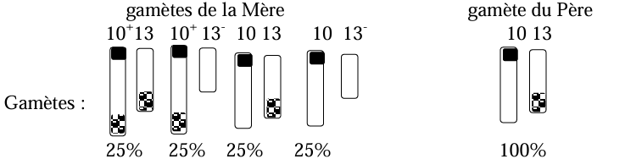

b. Les deux gamètes parentaux à l’origine du caryotype du fœtus sont : **(1/2)**

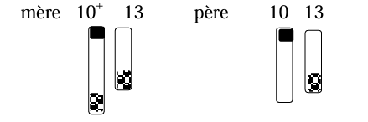

1. **Grossesse et Défense Immunitaire :** (5pts)
2. Dans la membrane d'un LTc, le récepteur TCR (récepteur des lymphocytes T) se lie au complexe HLA-I – peptide du non soi de la membrane de la cellule cible, infectée ou tumorale. Par la suite, le LTc libère ses molécules de perforines qui s’assemblent en polymérisant pour former des canaux de polyperforine à travers la membrane de la cellule cible. Puis, le LTc libère les granzymes qui pénètrent dans la cellule cible à travers les canaux de polyperforine. Ces granzymes déclenchent une chaine de réactions enzymatiques dans la cellule cible, induisant la dégradation de l'ADN. Ce qui provoque la mort de la cellule par apoptose.  **(1 ½)**
3. L’action des LTc sur la cellule cible nécessite la double reconnaissance du peptide du non soi associé à une protéine HLA-classe I du soi. Le trophoblaste isole le fœtus du système immunitaire maternel. Les cellules de ce trophoblaste n’expriment pas les protéines HLA- classe I du soi et donc ces cellules ne sont pas reconnues par les LTc. Ceci rend les LTc incapables d’atteindre et de détruire les cellules du fœtus.

**(½)**

1. L’hypothèse est validée car les cellules immunitaires de la mère lysent les cellules du non soi (milieu A) mais non les cellules trophoblastiques porteuses de molécules HLA G (milieu B). Ceci montre que la HLA-G empêche l’action des cellules immunitaires maternelles sur les cellules trophoblastiques. Ceci est aussi confirmé par le résultat obtenu dans le milieu C où les cellules trophoblastiques porteuses de molécules HLA-G bloquées sont lysées par les cellules immunitaires de la mère. **(1)**
2. Savoir si la molécule HLA G permet aux cellules cancéreuses d’échapper à l’action des lymphocytes T. **(½)**
3. L’expérience 2 montre que la capacité des macrophages à activer les lymphocytes T4 est réduite si ces macrophages sont en contact avec des cellules du non soi porteuses de HLA-G. Or, l’activation des LT4 est une étape indispensable à l’induction de la réponse immunitaire spécifique à médiation humorale et cellulaire. Ainsi, cette réponse immunitaire devient moins efficace. Le résultat de l’expérience 3 montre que le LT8 reste inactif lorsqu’il se lie à une cellule tumorale qui porte les molécules HLA-G. Par contre, il devient actif si les molécules HLA-G sont absentes. D’où, les lymphocytes T8 ne sont pas activés par les cellules tumorales porteuses de molécules HLA-G. La réponse immunitaire spécifique impliquant les lymphocytes est donc moins efficace. **(1 ½)**
4. **Contrôle de la sécrétion de LH :** (7pts)
5. 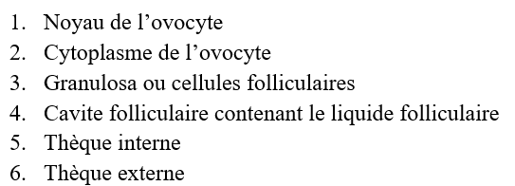Chaque 2 annotations **: (1/4)→1 ¼**
6. Ovocyte I
7. Follicule tertiaire ou cavitaire
8. Follicule secondaire
9. Follicules primordiaux
10. Follicule primaire
11. Au cours de son évolution, le follicule grossit et se développe. Les cellules folliculaires se multiplient, une cavité se creuse et se remplit de liquide folliculaire. On constate également un accroissement de la taille de l’ovocyte. La chronologie des follicules peut donc s’apprécier en fonction de la présence et de la disposition de ces différents éléments.

D’où l’ordre : d – e – c b. **(1/2)**

1. A : follicule de De Graaf (follicule mûr) **(1/4)**

B : corps jaune **(1/4)**

1. Le corps jaune (structure B) résulte de la multiplication et de la redifférenciation des cellules du follicule après la rupture du follicule mûr (structure A) et l’émission de l’ovocyte (ovulation). Ce qui montre que ces deux structures ne peuvent pas être présentes simultanément dans un même ovaire. **(1/2)**
2. Au jour 0 une concentration d’œstrogènes de 50pg/mL la concentration plasmatique de LH est de 6ng/mL. Au cours des 11 premiers jours de la phase folliculaire la concentration d’œstrogènes augmente pour atteindre 100pg/mL tandis que celle de LH diminue de 6 à 2ng/mL environ. A partir du 11ème jour la concentration d’œstrogènes augmente rapidement pour atteindre un maximum de 260pg/mL au 12ème jour, ce pic d’œstrogènes est suivi au 13ème jour d’un pic de LH dont la concentration s’élève rapidement de 2 à 37 ng/mL. **(1/2)**
3. Le taux de LH augmente de 19ng/mL au jour -4 jusqu’à 28ng/mL au temps 0. La perfusion de 60 pg/mL d’œstradiol entre t0 et t1 est accompagnée d’une diminution du taux de LH qui atteint 3ng/mL environ au temp t1. Ceci montre qu’un taux faible d’œstrogènes maintenu constant inhibe la sécrétion de LH. **(1/2)**

Au temps t1 après l’injection d’une forte dose d’œstradiol de 600pg/mL, le taux de LH augmente rapidement pour atteindre 38ng/mL un jour plus tard puis diminue et devient presque nul au 32ème jour. Ceci montre que l’œstradiol en forte dose stimule la sécrétion de LH d’une façon limitée dans le temps. **(1/2)**

1. A faible dose l’œstradiol agit en diminuant la sécrétion de LH par l’hypophyse : il s’agit d’un rétrocontrôle négatif. **(1/4)**

Une augmentation brutale et rapide d’œstradiol (forte dose) stimule la sécrétion de LH par l’hypophyse : il s’agit d’un rétrocontrôle positif. **(1/4)**

1. Rétrocontrôle - : Intervalles de temps : du jour 0 au jour 11 et du jour 13 jusqu’au jour 25 du cycle. **(1/4)**

Rétrocontrôle + : Intervalle de temps : du jour 11 au jour 13 du cycle. **(1/4)**

1. L’augmentation de LH à partir du 25ème jour du cycle est dûe à la levée du rétrocontrôle négatif, le taux d’œstrogène étant très faible lors de la régression du corps jaune en fin de cycle. **(1/2)**
2. 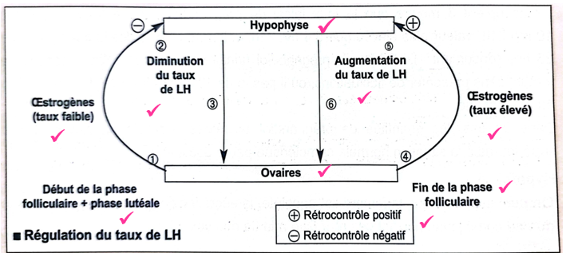Schéma fonctionnel illustrant la régulation du taux de LH. **✓**

Chaque 2 **✓ : (1/4)→1 ¼**